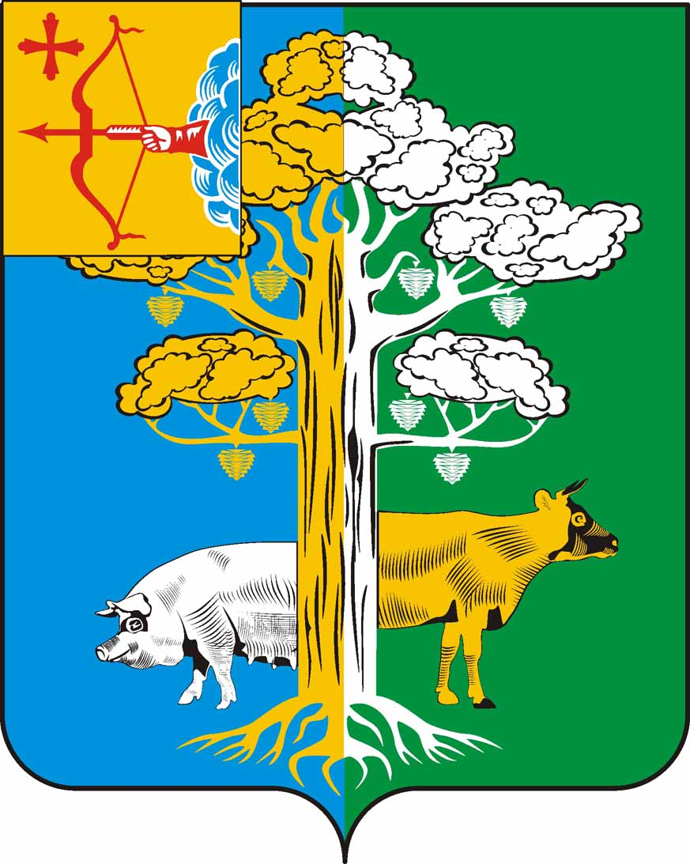

ЧЕПЕЦКАЯ СЕЛЬСКАЯ ДУМА
ТРЕТЬЕГО СОЗЫВА

РЕШЕНИЕ

01.07.2013 |  | № | 11/45
 | п. Ключи

О передаче части полномочий по осуществлению муниципального жилищного контроля на уровень муниципального образования Кирово-Чепецкий муниципальный район
Кировской области в 2013 году

В соответствии с частью 4 статьи 15 Федерального закона от 06.10.2003 № 131-ФЗ «Об общих принципах организации местного самоуправления в Российской Федерации», статьей 8 Устава муниципального образования Чепецкое сельское поселение Кирово-Чепецкого района Кировской области, Чепецкая сельская Дума РЕШИЛА:
1. Передать на уровень Кирово-Чепецкого муниципального района осуществление части полномочий по осуществлению муниципального жилищного контроля
2. Администрации Чепецкого сельского поселения:
2.1. Заключить с администрацией Кирово-Чепецкого района соглашение о передаче полномочий, указанных в пункте 1 настоящего решения.
2.2. Передать в бюджет Кирово-Чепецкого района необходимые для реализации указанных в пункте 1 настоящего решения полномочий субвенции в размере 13975 рублей.
3. Настоящее решение вступает в силу со дня его опубликования в бюллетене «Чепецкий вестник».

Заместитель председателя  Чепецкой сельской Думы | Г.Э. Нурмагамедов

